Consumo

1. Crear un proyecto en vs code

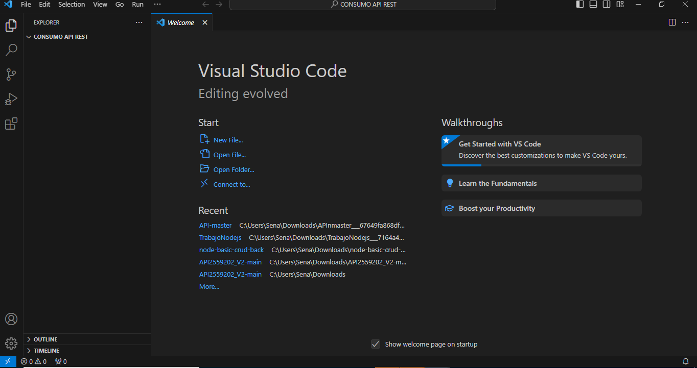
2. Colocar el comando npm init -y
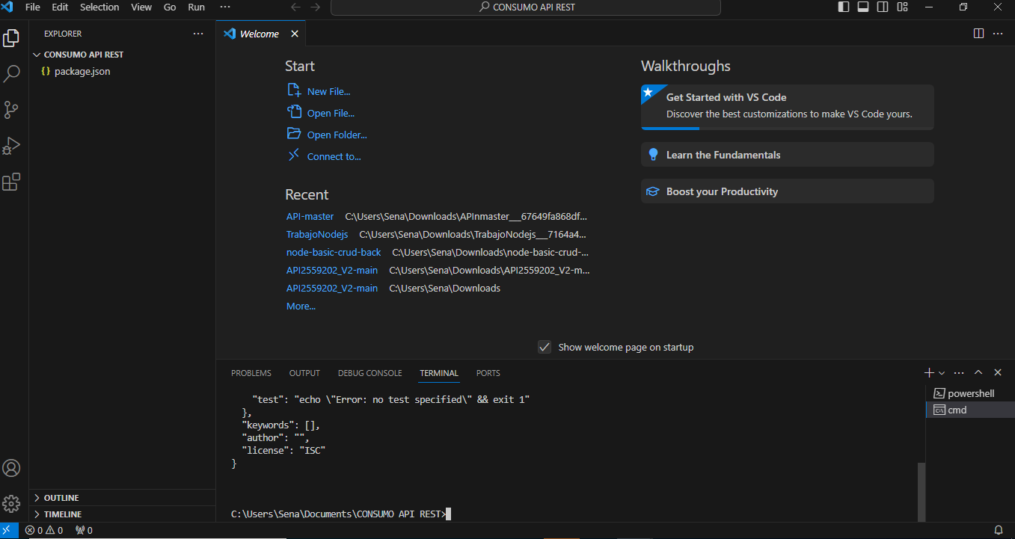
3. Colocar el siguiente comando npm i dotnet ejs express mongodb mongoose para las demas dependencias

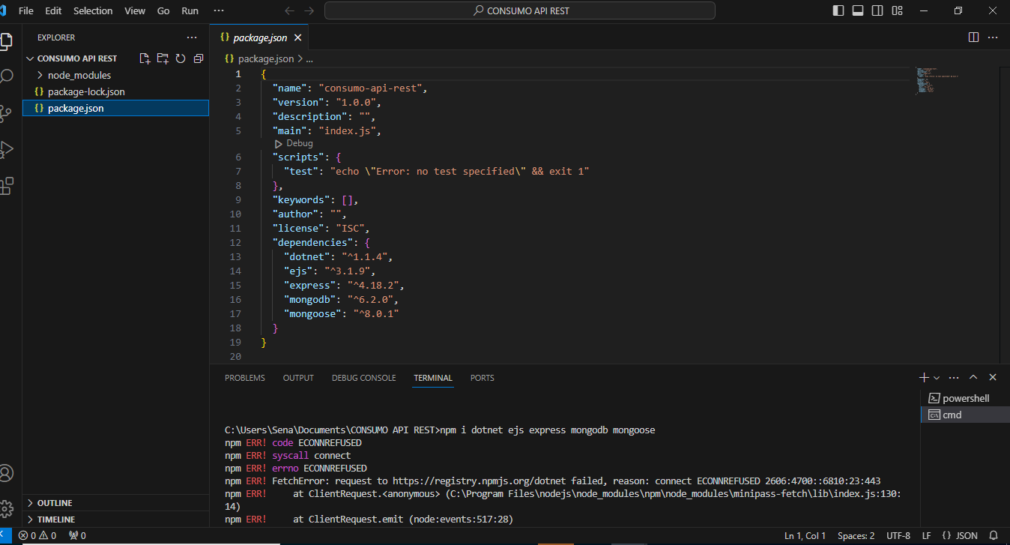
4. Colocar las siguientes dependencias : npm i request body-parser
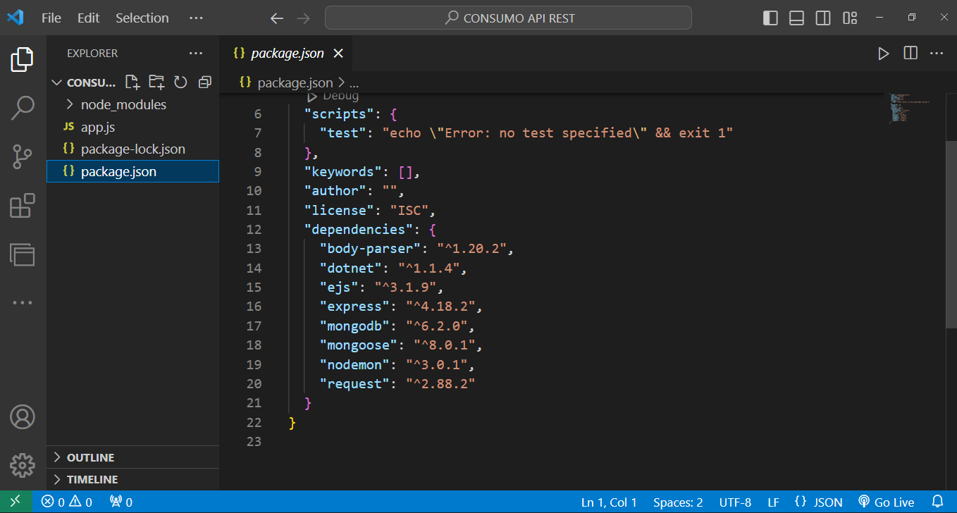

5. Crear carpetas de rutas con users.js

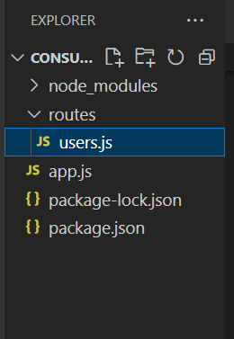
6. Agregar el siguiente codigo a users.js

var express = require("express");
var bodyParser = require('body-parser');
var request = require("request");

const router = express.Router();

// Crear usuarios
router.get('/post', function(req, res) {
var url1= "https://node-api-1h5r.onrender.com/api/users"
request.post({
"headers": { "content-type": "application/json" },
"url": url1,
"body": JSON.stringify({
"name": "Juanito 74446",
"age": 34,
"email": "jorge@gmail.com"

})
}, (error, response, body) => {
if(error) {
return console.dir(error);
}
console.dir(JSON.parse(body));
console.log('Registro guardado con exito')
res.send('Registro guardado con exito')
});
})

// Consultar usuarios
router.get('/get', function(req, res) {
var url2= "https://node-api-1h5r.onrender.com/api/users"
request.get({
"headers": { "content-type": "application/json" },
"url": url2,
"body": JSON.stringify({ url2
})
}, (error, response, body) => {
if(error) {
return console.dir(error);
}
console.log('Estos son los datos a consultar')
console.dir(JSON.parse(body));
res.send('Datos consultados exitosamente')
});
})

// Actualizar usuarios
router.get('/put', function(req, res) {
var url3= "https://node-api-1h5r.onrender.com/api/users/654ace78efca085846de8c68"
request.put({
"headers": { "content-type": "application/json" },
"url": url3,
"body": JSON.stringify({
"name": "Carlos Agosta Vergara",
"age": 45,
"email": "carlosacostavergara@gmail.com"

})
}, (error, response, body) => {
if(error) {
return console.dir(error);
}
console.dir(JSON.parse(body));
console.log('Registro Actualizado con exito')
res.send('Registro Actualizado con exito')
});
})
// Eliminar usuarios
router.get('/delete', function(req, res) {
var url4= "https://node-api-1h5r.onrender.com/api/users/654ace78efca085846de8c68"
request.delete({
"headers": { "content-type": "application/json" },
"url": url4

}, (error, response, body) => {
if(error) {
return console.dir(error);
}
console.dir(JSON.parse(body));
console.log('Registro Eliminado con exito')
res.send('Registro Eliminado con exito')
});
})
module.exports = router;
7. Agregar el siguiente codigo a app.js
// Carga de modulos necesarios y creación de nueva aplicacion.
var express = require("express");
var app = express();
var bodyParser = require('body-parser');
var request = require("request");

const userRoute = require("./routes/users");
// Soporte para bodies codificados en jsonsupport.
app.use(bodyParser.json());
// Soporte para bodies codificados
app.use(bodyParser.urlencoded({ extended: true }));

app.use(userRoute);

// Ruta raiz
app.get("/", (req, res) => {
res.send("Datos para consumir");
});

//Conectar al puerto

var server = app.listen(3000, function () {
console.log('Server is running..');
});
8. Ejecutar el programa
